På TSO Mina Sidor hittar du information om dina tjänster hos Tele2.

Standardfunktioner:
Se uppgifter om abonnemang Se förbrukning av
- Data
- Samtal
- SMS/MMS

Tilläggsfunktioner
Nedan funktioner är tilläggsfunktioner som är tillgängliga beroende på vad som är avtalat mellan er och Tele2.
MEX funktion Fakturor
Valbar nummervisning Vidarekoppling av nummer

TSO Mina Sidor fungerar på både PC, MAC och mobilenhet.

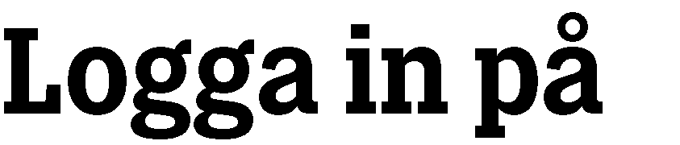

Öppna en webbrowser och skriv in följande URL: https://my-tso.tele2.se
Sidan anpassas efter vilken skärmstorlek som du har och kan med fördel användas direkt i mobiltelefonen.
För att logga in följ anvisningarna på sidan.
- Skriv in ditt mobilnummer, ex 0702022425
- Klicka på ”Skicka engångslösenord med SMS”

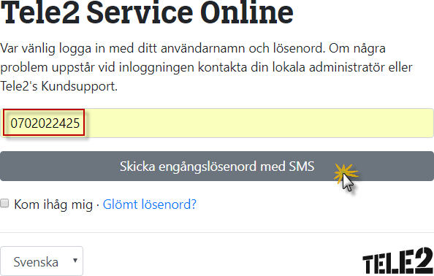
- Ange lösenordet som du fått till din telefon
- Klicka på Logga in

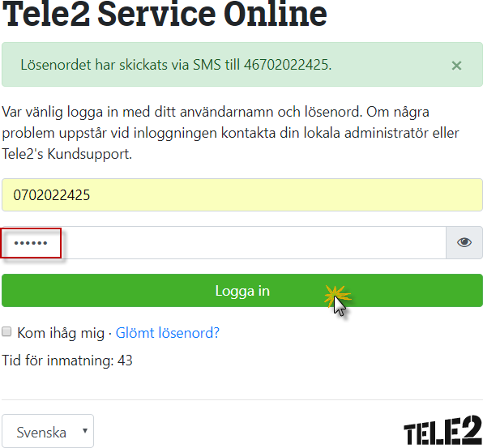

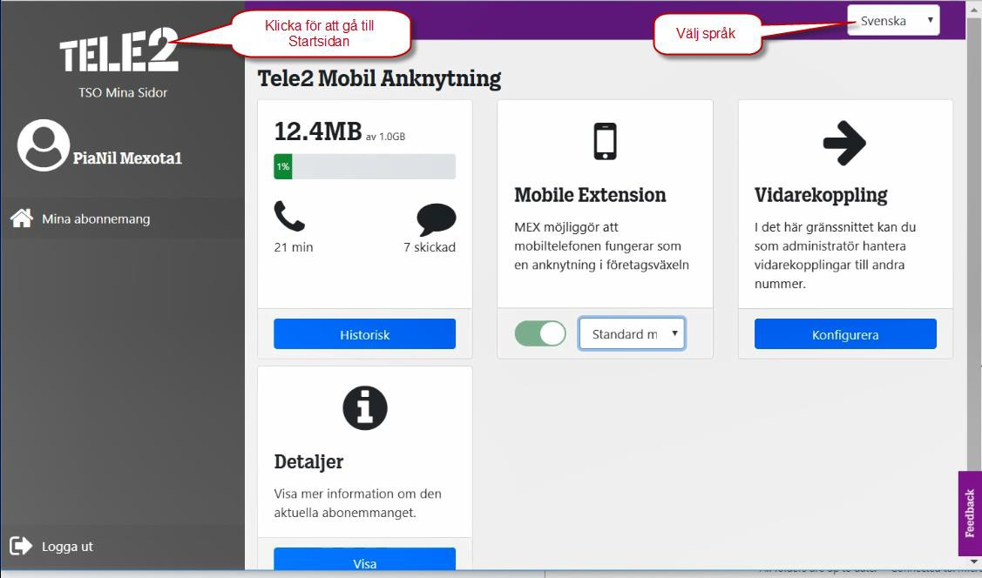
Observera att innehållet på TSO Mina Sidor varierar beroende på ert avtal med Tele2.

Förbrukning
Nedan ser ni förbrukningen i innevarande månad.
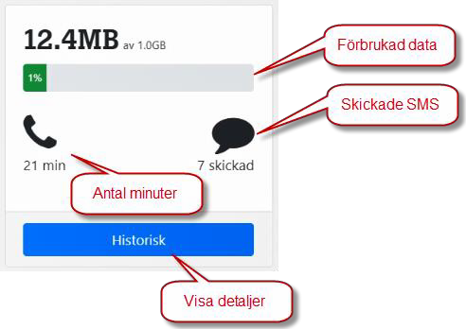

Mobile Extension funktion*
Tilläggstjänst till Tele2s mobilabonnemang som ansluter mobiltelefonen, som en anknytning i kundens företagsväxel (PBX).

MEX inloggad | MEX urloggad
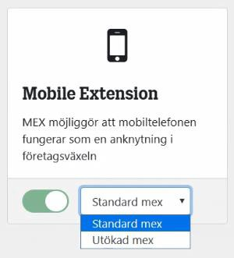 | 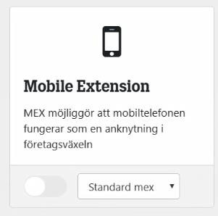
Standard MEX
Standard innebär att användarens mobil är knuten till PBX som styr och kontrollerar alla utgående samtal från den mobila anknytningen och inkommande samtal via fastnäts- och anknytningsnumret.

Utökad MEX
Utökad mobil anknytning styr även inkommande samtal till mobilnumret via PBXn. Denna status inkluderar även utgående samtal enligt Standard mobil anknytning.

Mer information om MEX funktion finns i Användare guiden för Mobil anknytning

Valbar nummervisning*
Välj vilket nummer du vill visa, mobil-, fast-, växel- eller om numret skall vara dolt.
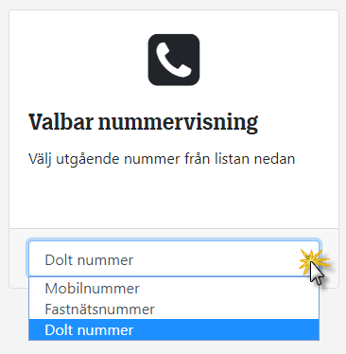

Vidarekoppling*
Styr hur du vill att dina samtal ska hanteras vid olika tillfällen. Klicka på konfigurera så öppnas de olika valen enligt nedan
